**1º** SE ACCEDE A LA APLICACIÓN UNIVERSITAS XXI A TRAVÉS DE UBUNET.

PINCHE EN LA PESTAÑA **“CONVOCATORIAS”**

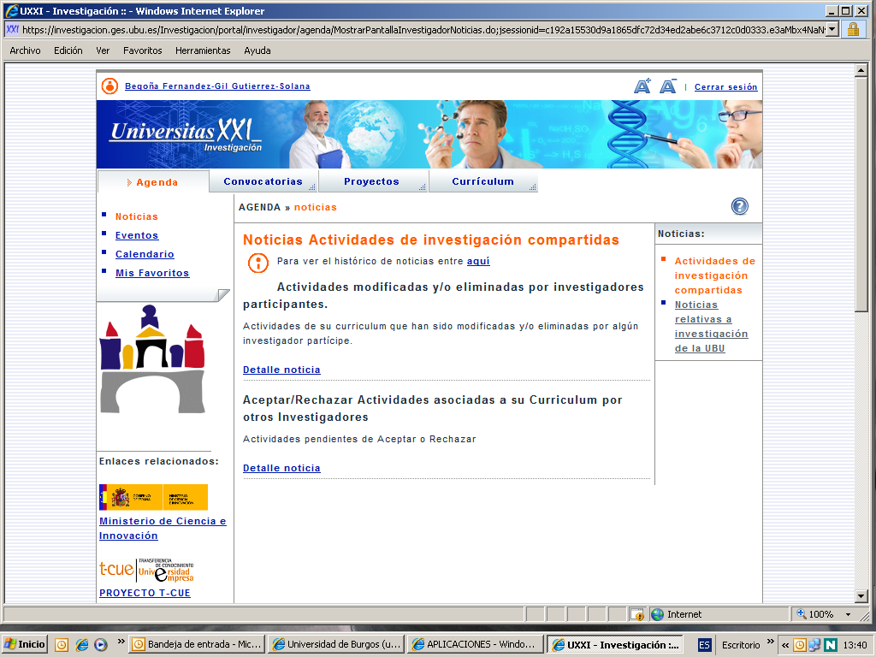

**2º** SE VA EN EL MENÚ DE LA DERECHA A **CONVOCATORIAS DE: UNIVERSIDAD DE BURGOS**

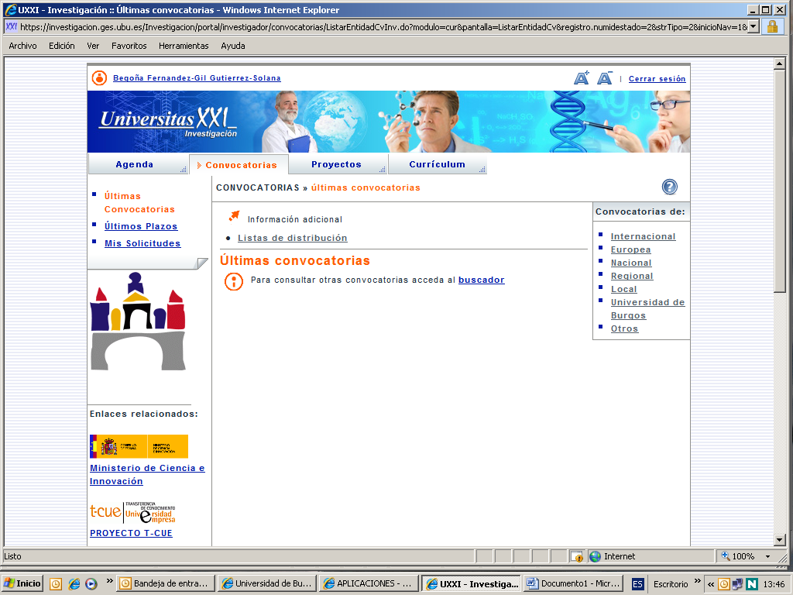

**3º** SE ESCOJE LA CONVOCATORIA QUE CORRESPONDE A LA AYUDA QUE QUIERE SOLICITAR: EJ: Convocatoria Visitantes

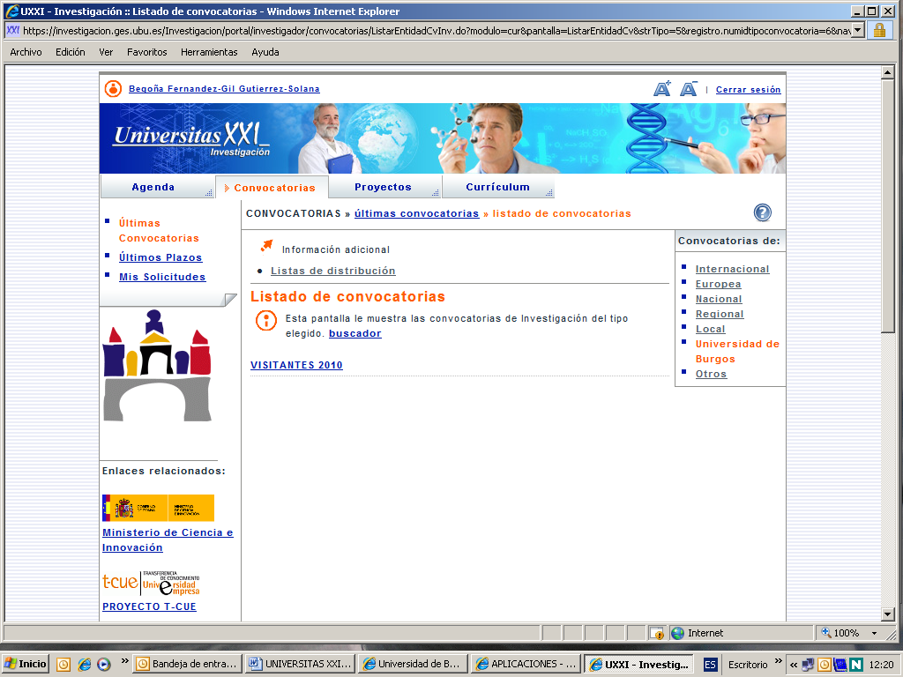

**4º** PINCHE EN EL LA CASILLA: **PREPARACIÓN DE LA PROPUESTA O SOLICITUD**

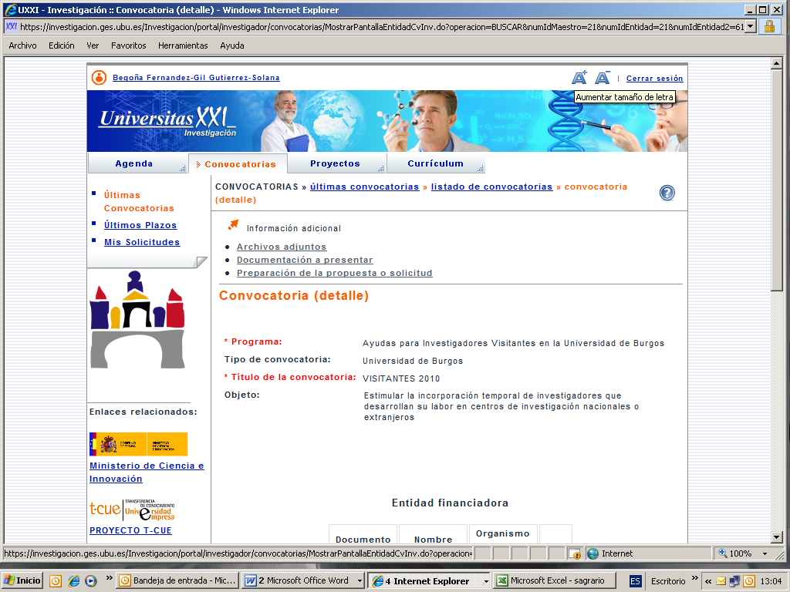

**5º** SE RELLENAN LOS CAMPOS DEL FORMULARIO. ALGUNOS CAMPOS TIENEN A SU DERECHA UNA LUPA () QUE AL PINCHAR SALE UN DESPLEGABLE DONDE SE ELIGE LA OPCIÓN QUE LE INTERESA PINCHANDO EN LA FLECHA.() (RECUERDE QUE LOS CAMPOS EN ROJO SON OBLIGATORIOS)

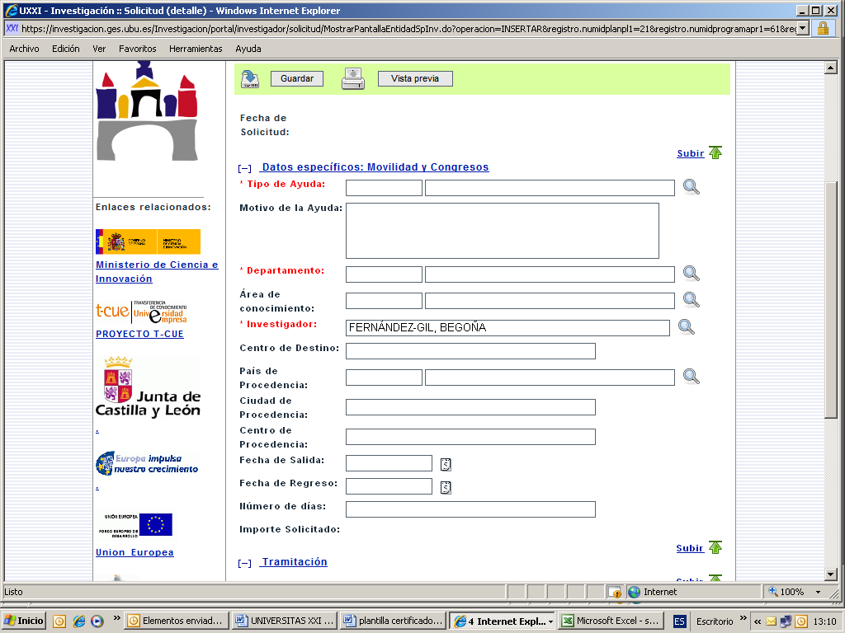

**6º** UNA VEZ QUE HA RELLENADO LOS DATOS DEL FORMULARIO SE DA A LA CASILLA **GUARDAR.** APARECERÁ UN TEXTO: LA SOLICITUD SE HA ENVIADO CORRECTAMENTE.

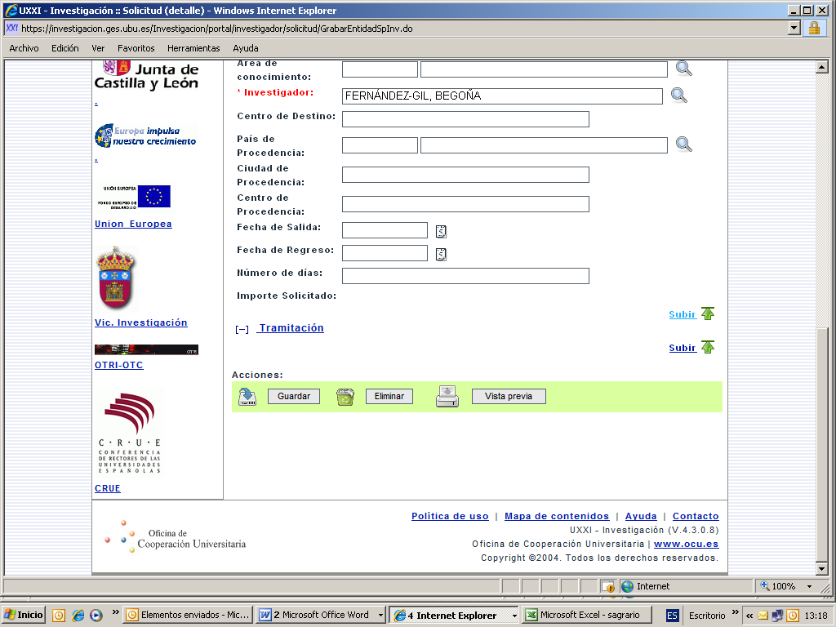

**7º** EN LA EN LA PESTAÑA **DOCUMENTACIÓN A PRESENTAR** ESTAN DISPONIBLES LOS FORMULARIOS QUE DEBEN RELLENARSE PARA CADA CONVOCATORIA.

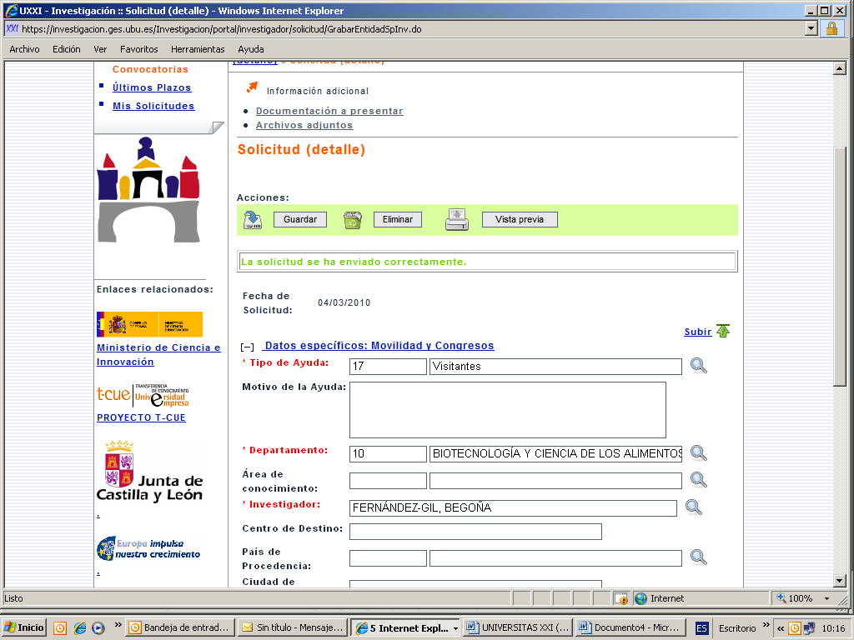

**8º** PINCHE EN EL INCONO Y UNA VEZ .RELLENO EL FORMULARIO SE “GUARDA COMO” EN UN ARCHIVO EN SU ORDENADOR.

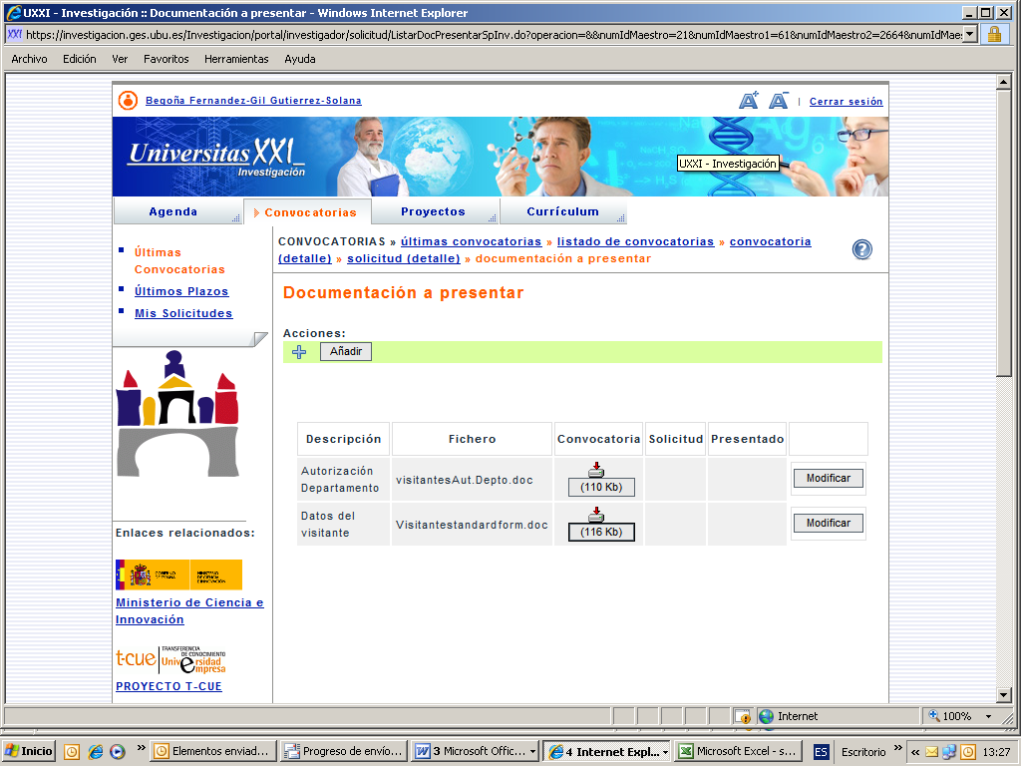

**9º** UNA VEZ RELLENOS Y GUARDADOS LOS FORMULARIOS EN SU ORDENADOR PUEDE ADJUNTARLES TELEMÁTICAMENTE. PINCHANDO EN LA PESTAÑAañadir ***(ver paso 11 y 12)***



O BIEN ACCEDER AL MENÚ PRINCIPAL A TRAVÉS DE LA PESTAÑA SOLICITUD (DETALLES) Y REALIZAR LA OPERACIÓN MEDIANTE LA OPCIÓN ARCHIVOS ADJUNTOS.

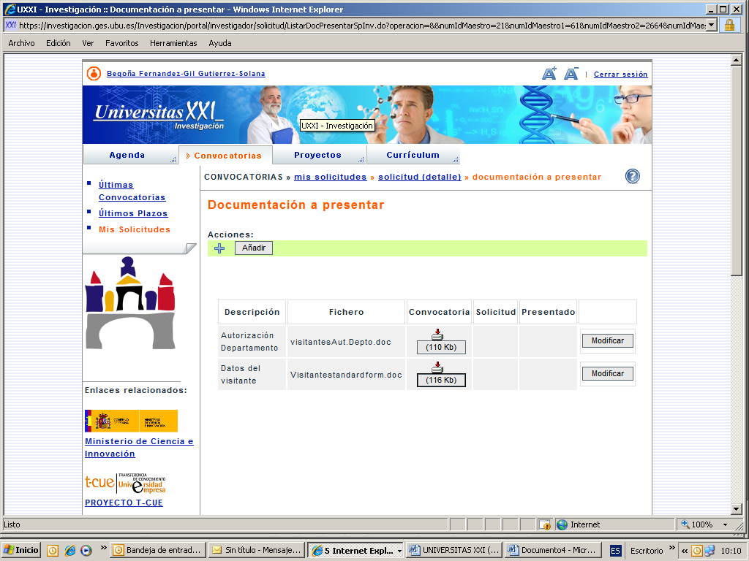

**10º** LA OPCIÓN **ARCHIVOS ADJUNTOS** DA LA POSIBILIDAD DE ADJUNTAR TELEMATICAMENTE LOS DOCUMENTOS QUE HA RELLENADO ANTERIORMENTE Y NO ADJUNTÓ EN SU MOMENTO O BIEN OTROS QUE REQUIERA LA CONVOCATORIA. (SE PUEDEN ENVIAR ESCANEADOS).

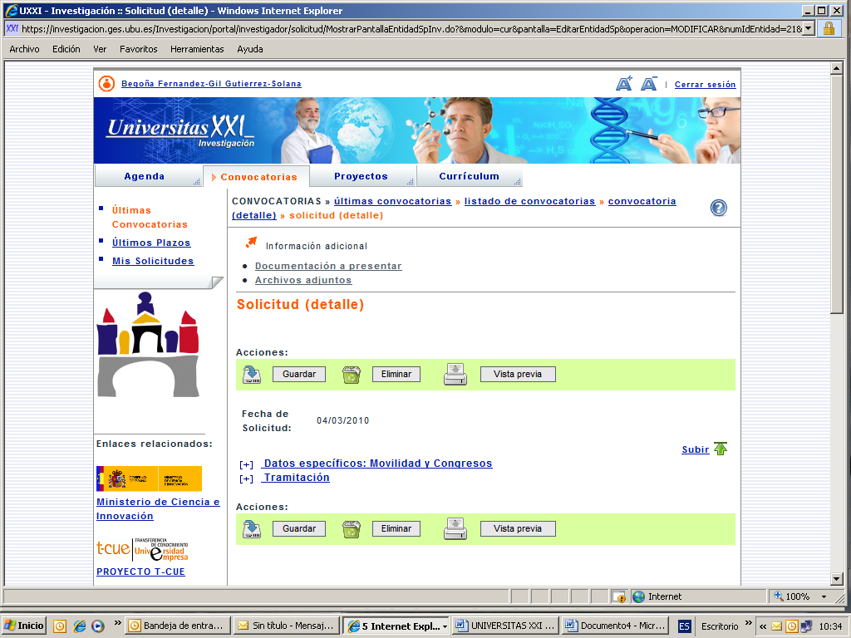

**11º** UNA VEZ QUE HA ACCEDIDO AL MENÚ **ARCHIVOS ADJUNTOS** PINCHE EN LA PESTAÑAañadir

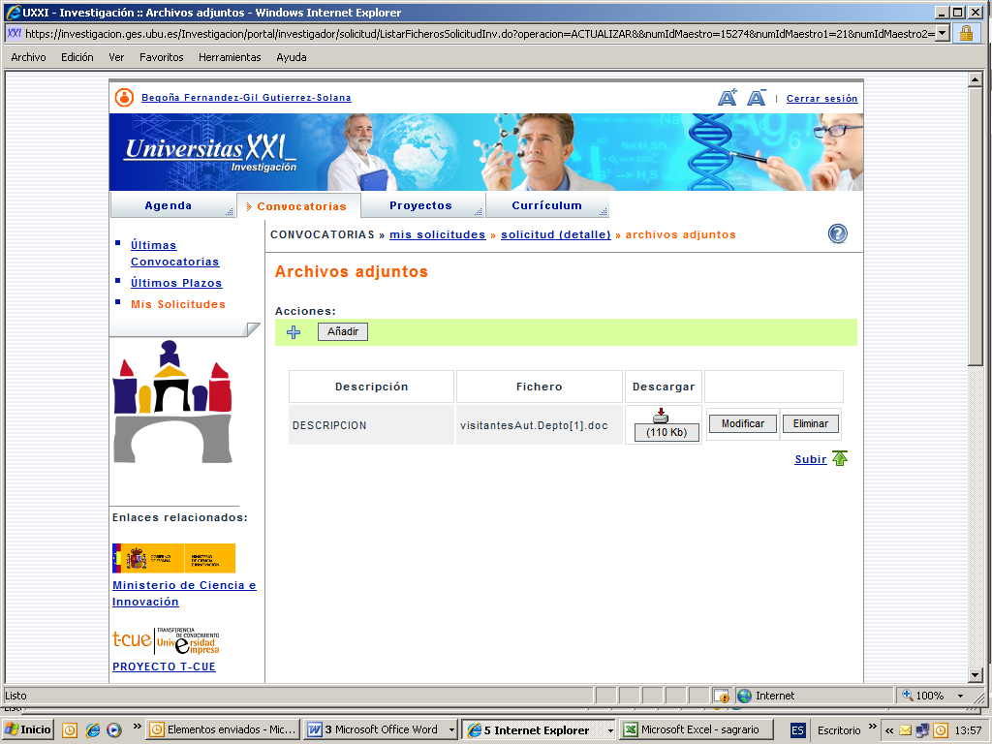

**12º** RELLENE EL CAMPO DESCRIPCIÓN CON EL NOMBRE DEL ARCHIVO Y PINCHE EN EXAMINAR PARA BUSCAR EL ARCHIVO QUE QUIERE ADJUNTAR Y QUE PREVIAMENTE HA GUARDADO EN SU PC. FINALMENTE DE Guardar APARECERÁ EL SIGUIENTE TEXTO: Los datos del Fichero han sido actualizados satisfactoriamente.

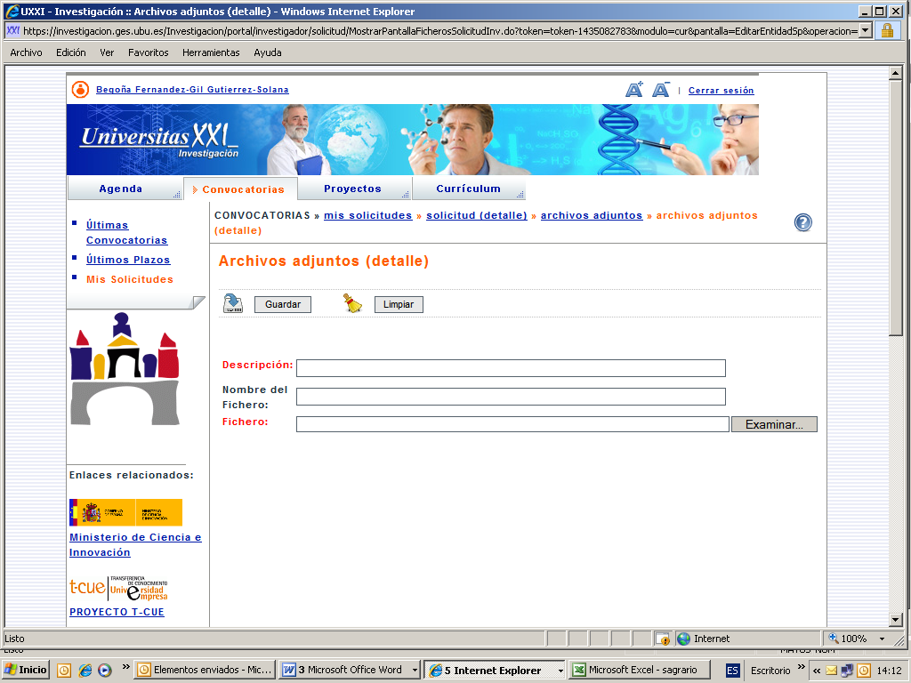

**NOTA: EN EL MOMENTO QUE LA SOLICITUD PASA A LA SITUACIÓN DE PRESENTADA/SOLICITADA NO PODRÁ ADJUNTARSE TELEMATICAMENTE DOCUMENTACIÓN. DEBE ENVIARLO A LA SIGUIENTE DIRECCIÓN DE CORREO ELECTRÓNICO:** [**inves@ubu.es**](inves@ubu.es)

UD. PUEDE CONSULTAR EL ESTADO DE SU SOLICITUD EN EL MENÚ **MIS SOLICITUDES.**

SU SOLICITUD PUEDE ENCONTRARSE EN ALGUNA DE LAS SIGUIENTES SITUACIONES:

* **PRESENTADA/SOLICITADA:** LA SOLICITUD HA SIDO GRABADA CORRECTAMENTE
* **APROBADA:** LA SOLICITUD HA SIDO APROBADA EN COMISIÓN DE INVESTIGACIÓN
* **DENEGADA:** LA SOLICITUD NO HA SIDO APROBADA EN COMISIÓN INVESTIGACIÓN
* **RESOLUCIÓN DEFINITIVA/FIRMA:** LA SOLICITUD HA SIDO RESUELTA Y PASA A CONTABILIDAD PARA SU LIQUIDACIÓN.

DETALLE

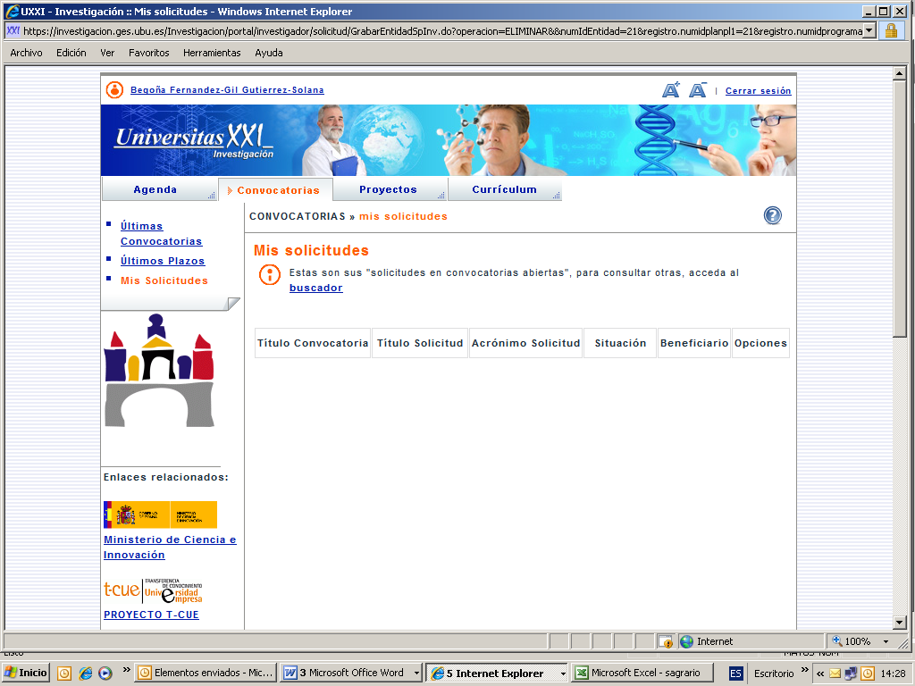

**SI DESEA CONSULTAR MAS DATOS DE SU SOLICITUD DEBE PINCHAR EN EL ENLACE DETALLE**  Y **PODRÁ ACCEDER A** Datos específicos: Movilidad y Congresos Y Tramitación (PINCHA EN EL DE LA OPCIÓN QUE DESEE)

